臺北市100年度性別平等教育宣導月『性平故事』心得徵文比賽獲獎學生頒獎照片2011.06.10
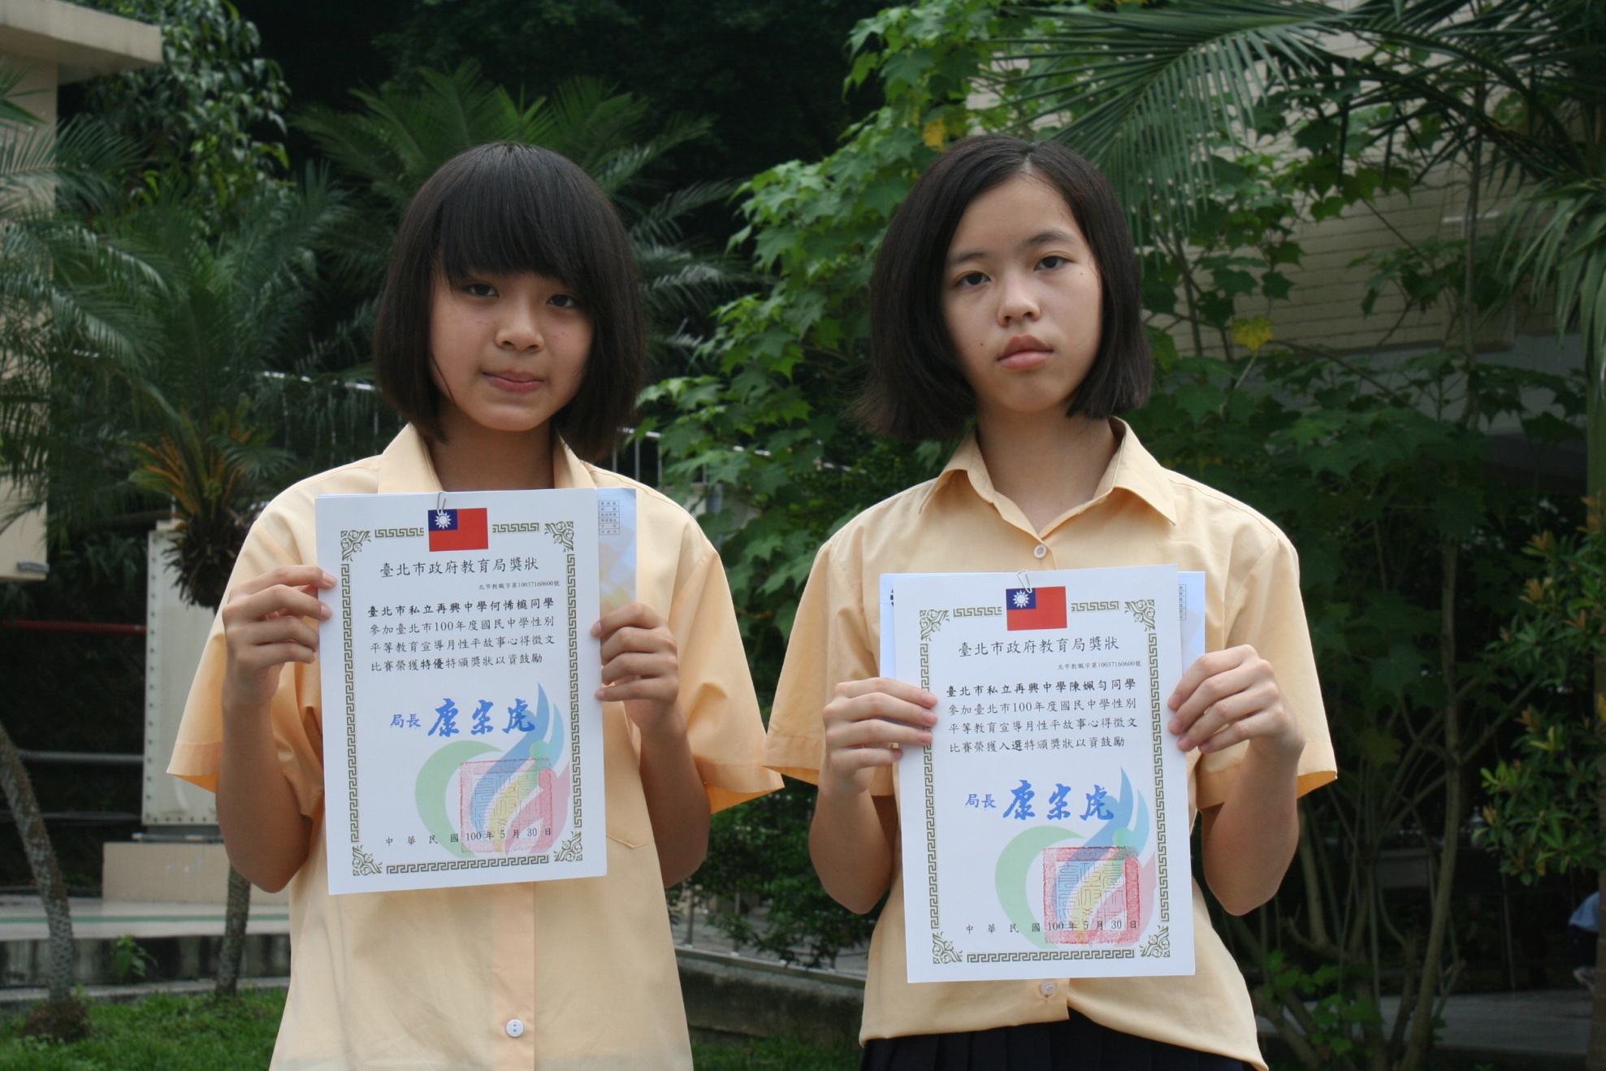
說明：七年愛班何悕庭、八年和班陳佩伶。

